ANÁLISE EXPLORATÓRIA E PREDITIVA DA CRIMINALIDADE NO ESTADO DO RIO DE JANEIRO: IDENTIFICAÇÃO DE PADRÕES E APOIO À TOMADA DE DECISÃO EM SEGURANÇA PÚBLICA
Projeto de Parceria Semantix
Aluno: Marcos Antonio Lima da Silva
Ferramentas utilizadas:
- Python
- Pandas
- Scikit-Learn
- Matplotlib
- Seaborn
- Power BI

1. INTRODUÇÃO
A criminalidade é um dos principais desafios enfrentados pela sociedade brasileira, impactando diretamente a segurança pública, a qualidade de vida da população e o desenvolvimento econômico das regiões afetadas (CERQUEIRA et al., 2007; INSTITUTO DE SEGURANÇA PÚBLICA, 2021).
No Estado do Rio de Janeiro, diferentes municípios apresentam comportamentos distintos em relação aos índices criminais, exigindo análises que permitam identificar padrões, tendências e regiões mais vulneráveis (CLEMENTE; CLEMENTE; CLEMENTE, 2021; INSTITUTO DE SEGURANÇA PÚBLICA, 2021).
A utilização de técnicas de análise de dados possibilita compreender melhor esses fenômenos, auxiliando órgãos públicos e gestores na tomada de decisões baseadas em evidências (SILVA, 2022; BRASIL, 2026).
2. OBJETIVOS
2.1 OBJETIVO GERAL
- Analisar a evolução dos principais indicadores de criminalidade nos municípios do Estado do Rio de Janeiro entre 2014 e 2024 utilizando técnicas de análise exploratória de dados e aprendizado de máquina.
2.2 OBJETIVOS ESPECÍFICOS
- Realizar o tratamento e padronização da base de dados.
- Identificar tendências temporais da criminalidade.
- Comparar os indicadores entre municípios e regiões.
- Avaliar correlações entre diferentes tipos de crimes.
- Desenvolver um modelo preditivo para estimar a taxa de roubo de veículos.
- Construir visualizações para apoiar a interpretação dos resultados.

3. FONTE DOS DADOS
Os dados utilizados foram obtidos no portal de Dados Abertos do Instituto de Segurança Pública do Rio de Janeiro (ISP-RJ).
A base utilizada foi: BaseMunicipioTaxaMes.csv
A base contém indicadores mensais de criminalidade por município padronizados em taxas por 100 mil habitantes.
Entre os indicadores disponíveis encontram-se:
- Homicídio Doloso
- Letalidade Violenta
- Roubo de Veículo
- Roubo de Rua
- Roubo de Carga
- Estupro
- Tráfico de Drogas
- Registro de Ocorrências

4. ETL (EXTRAÇÃO, TRANSFORMAÇÃO e CARGA)
Tratamento realizado
As seguintes etapas foram executadas:
Leitura da base
Python
pd.read_csv(...)
Padronização dos nomes das colunas
Python
df.columns.str.lower()
Criação da coluna de data
Python
df["data"] = pd.to_datetime(
df["mes_ano"],
format="%Ym%m"
)
Remoção de duplicidades
Python
df.drop_duplicates()
Tratamento de valores nulos
Python
fillna()
Padronização de variáveis categóricas
Python
fmun
regiao
Os arquivos em Python estão anexados na tarefa, com todos os códigos completos
5. ANÁLISE EXPLORATÓRIA DOS DADOS
5.1 ESTATÍSTICAS GERAIS
A base final apresentou:
- 12.144 registros
- 61 colunas
- Período de 2014 a 2024
- Cobertura de todos os municípios do Estado do Rio de Janeiro

5.2 EVOLUÇÃO DOS INDICADORES CRIMINAIS

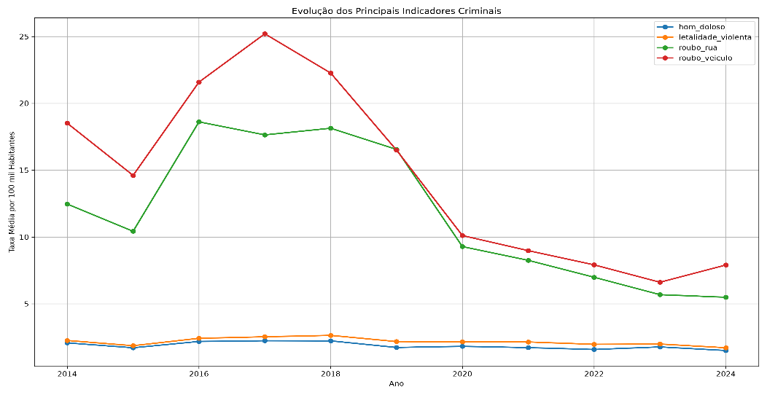
Figura 01: evolução da criminalidade
Interpretação
O gráfico apresenta a evolução temporal dos principais indicadores criminais analisados:
- Homicídio Doloso
- Letalidade Violenta
- Roubo de Rua
- Roubo de Veículos
A análise permite identificar tendências de crescimento ou redução ao longo dos anos, bem como possíveis padrões temporais associados à dinâmica da criminalidade no estado.

5.3 TOP 10 MUNICÍPIOS COM MAIOR TAXA DE ROUBO DE VEÍCULOS
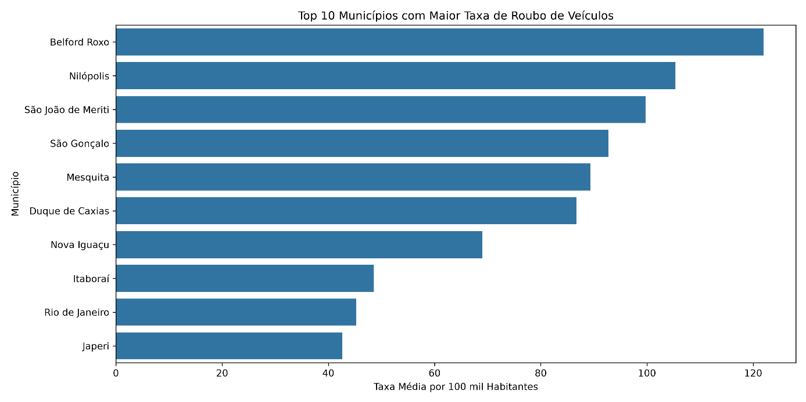Figura 02: top 10 roubo veículo
Interpretação
Este gráfico apresenta os municípios com maiores taxas médias de roubo de veículos. A análise permite identificar localidades que demandam maior atenção em políticas de segurança relacionadas a crimes patrimoniais.

5.4 TOP 10 MUNICÍPIOS COM MAIOR TAXA DE HOMICÍDIO DOLOSO

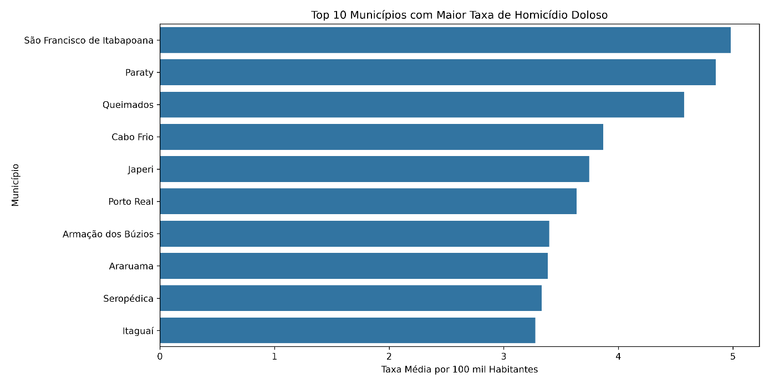
Figura 03: top10 homicidios
Interpretação
O gráfico apresenta os municípios que registraram as maiores taxas médias de homicídio doloso. Esses municípios representam áreas prioritárias para ações de prevenção da violência letal.

5.5 COMPARAÇÃO REGIONAL
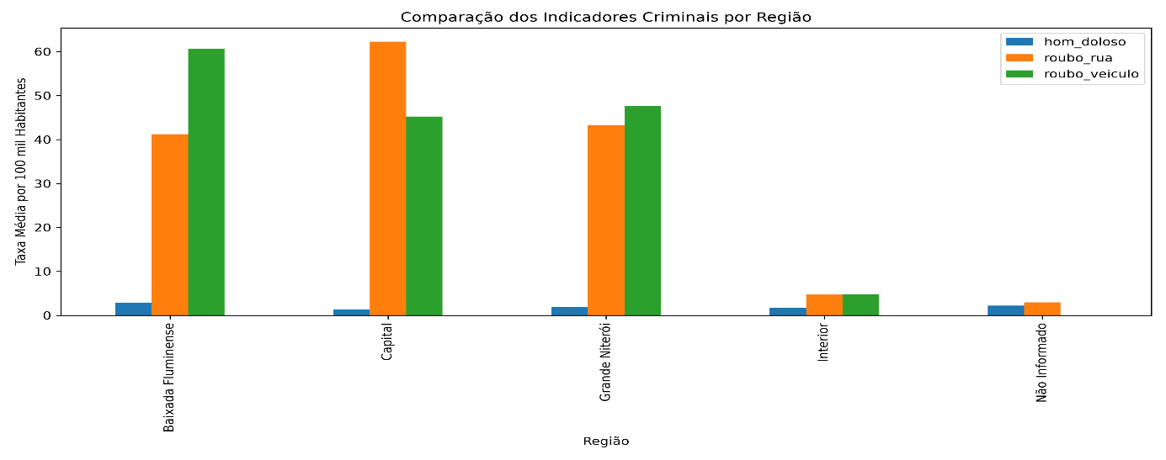
Figura 04: comparação de regiões
Interpretação
A análise regional permite comparar:
- Capital
- Baixada Fluminense
- Grande Niterói
- Interior
Observa-se que diferentes regiões apresentam comportamentos distintos em relação aos indicadores analisados, evidenciando fatores territoriais associados à criminalidade.

5.6 CORRELAÇÃO ENTRE INDICADORES CRIMINAIS
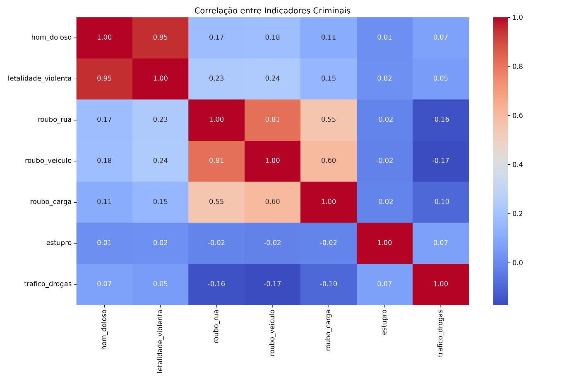Figura 05: mapa de calor correlação
Interpretação
O mapa de calor apresenta as correlações entre diferentes indicadores criminais. Correlações positivas indicam que determinados crimes tendem a aumentar ou diminuir conjuntamente. Essa análise auxilia na compreensão das relações existentes entre fenômenos criminais distintos.

5.6 DISTRIBUIÇÃO DA TAXA DE ROUBO DE VEÍCULOS
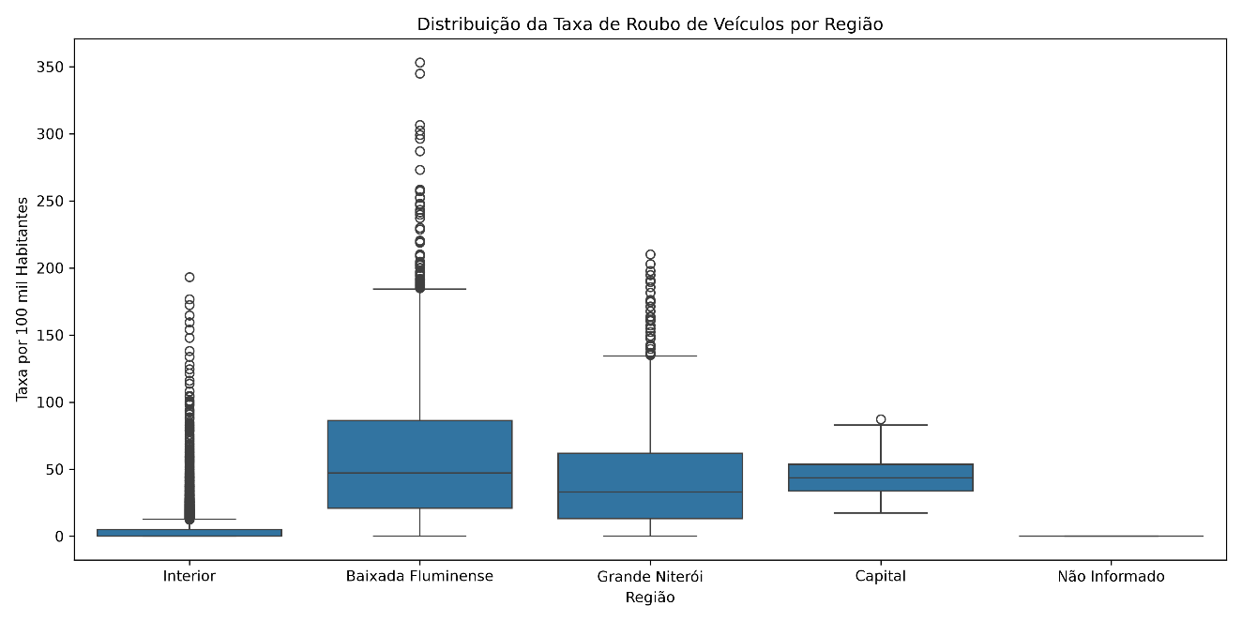Figura 06: boxplot roubo veículo
Interpretação
O boxplot demonstra a distribuição do roubo de veículos entre as regiões analisadas. A presença de outliers evidencia municípios com comportamentos significativamente diferentes da média regional.

6. MACHINE LEARNING
6.1 OBJETIVO
Desenvolver um modelo capaz de prever a taxa de roubo de veículos a partir de outros indicadores criminais.
Random Forest Regressor
Variável Alvo
roubo_veiculo
Variáveis Explicativas
hom_doloso
letalidade_violenta
roubo_rua
roubo_carga
estupro
trafico_drogas
Mostrar mais linhas
Métricas Obtidas
R²: 0,774
Interpretação
O coeficiente de determinação (R²) indica que o modelo conseguiu explicar aproximadamente 77,4% da variação observada na taxa de roubo de veículos. Esse resultado demonstra boa capacidade preditiva para os dados analisados.
MAE: 7,55
Interpretação
O Erro Médio Absoluto (MAE) indica que as previsões apresentaram erro médio de aproximadamente 7,55 unidades em relação aos valores reais observados. Quanto menor esse valor, maior a precisão do modelo.
6.2 IMPORTÂNCIA DAS VARIÁVEIS
Resultados
Variável | Importância
roubo_rua | 69,55%
roubo_carga | 12,33%
trafico_drogas | 5,73%
hom_doloso | 4,18%
estupro | 4,13%
letalidade_violenta | 4,07%

Interpretação
O indicador de roubo de rua foi o principal fator associado à previsão da taxa de roubo de veículos. Esse resultado sugere forte relação entre crimes patrimoniais praticados em vias públicas e a ocorrência de roubos de veículos.

6.3 VALORES REAIS X VALORES PREVISTOS
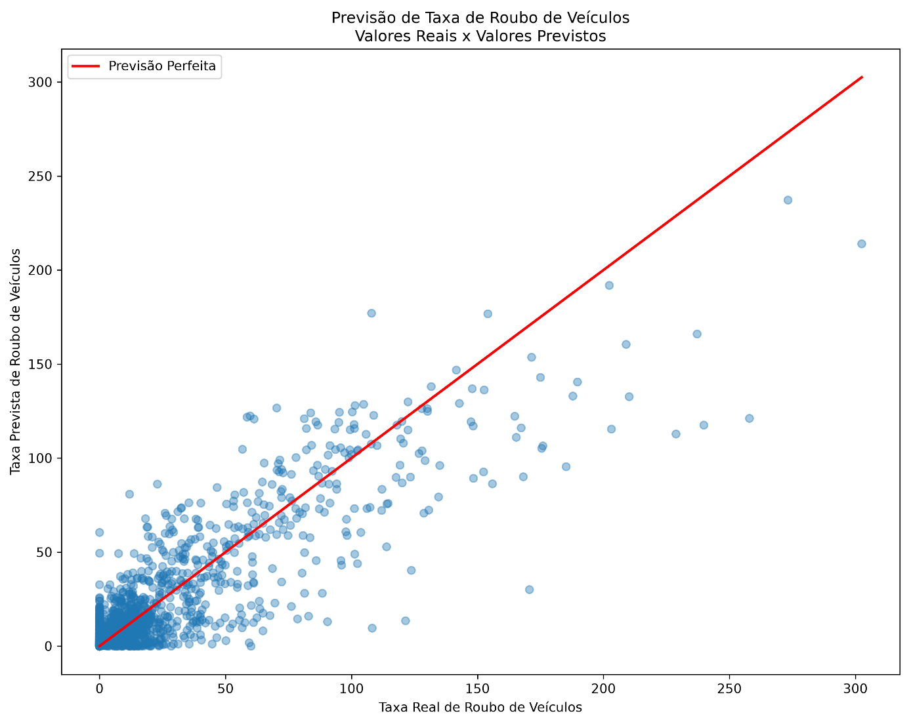
Figura 07: real vs previsto
Interpretação
O gráfico compara os valores observados com aqueles previstos pelo modelo. Quanto mais próximos os pontos estiverem da linha de referência, maior a qualidade das previsões realizadas.

7. DASHBOARD POWER BI
Foi desenvolvido um dashboard interativo contendo:
- Visão Geral da Criminalidade
- Evolução Temporal
- Ranking de Municípios
- Comparação Regional
- Análise Geográfica
- Machine Learning
O dashboard permite exploração dinâmica dos dados por:
- Município
- Ano
- Região
O Dashboard também será anexado a tarefa.
8. CONCLUSÕES
Os resultados demonstraram que a análise de dados é uma ferramenta eficaz para compreender a dinâmica da criminalidade no Estado do Rio de Janeiro. Os principais achados foram:
- Existência de diferenças significativas entre regiões.
- Concentração de determinados crimes em áreas específicas.
- Forte relação entre roubo de rua e roubo de veículos.
- Capacidade de previsão satisfatória através do modelo Random Forest.
A utilização dessas análises pode auxiliar gestores públicos na definição de políticas de segurança mais eficientes e orientadas por evidências.

9. REFERÊNCIAS
BRASIL. Ministério da Justiça e Segurança Pública. Sinesp Análise. Brasília, DF: Ministério da Justiça e Segurança Pública, [s. d.]. Disponível em: https://www.gov.br/mj/pt-br/assuntos/sua-seguranca/seguranca-publica/diretoria-de-gestao-e-integracao-de-informacoes-1/produtos/sinesp_analise. Acesso em: 2 out. 2026.
CERQUEIRA, Daniel R. C. et al. Análise dos custos e consequências da violência no Brasil. Brasília, DF: Instituto de Pesquisa Econômica Aplicada, 2007. 61 p. (Texto para Discussão, n. 1284). Disponível em: https://www.ipea.gov.br/portal/images/stories/PDFs/TDs/td_1284.pdf. Acesso em: 2 out. 2026.
CLEMENTE, Ademir; CLEMENTE, Leonel Toshio; CLEMENTE, Artur Kendi. Criminalidade nos municípios do Estado do Rio de Janeiro: em busca da sua essência e da sua dinâmica. Revista de Administração Pública, Rio de Janeiro, v. 55, n. 6, p. 1392-1421, nov./dez. 2021. DOI: https://doi.org/10.1590/0034-761220200828. Disponível em: https://www.scielo.br/j/rap/a/CSNvGTxSsd9v6TVYNj6n73p/. Acesso em: 2 out. 2026.
INSTITUTO DE SEGURANÇA PÚBLICA (Rio de Janeiro). Dossiê Cidades 2021. Rio de Janeiro: Instituto de Segurança Pública, 2021. Disponível em: https://www.rj.gov.br/isp/sites/default/files/2022-05/DossieCidades2021.pdf. Acesso em: 2 out. 2026.
INSTITUTO DE SEGURANÇA PÚBLICA (Rio de Janeiro). Estatísticas de segurança: série histórica mensal por município desde 01/2014 (taxas por 100 mil habitantes). Disponível em https://www.ispdados.rj.gov.br/Arquivos/BaseMunicipioTaxaMes.csv . Acesso em: 2 out. 2026.
SILVA, Mariana Batista da. Políticas públicas baseadas em evidências: mapeamento e direções. Brasília, DF: Escola Nacional de Administração Pública, 2022. 126 p. (Cadernos Enap, n. 106). Disponível em: https://repositorio.enap.gov.br/handle/1/7201. Acesso em: 2 out. 2026.

